FORMULARZ APLIKACYJNY
konkursu grantowego na najlepsze inicjatywy lokalne w gminie Unisław, w ramach projektu
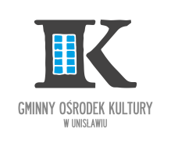
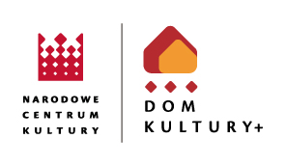
„Włącz się w kulturę”

- Informacje o Wnioskodawcy

Imię i nazwisko osoby/ nazwa grupy nieformalnej/ stowarzyszenia zgłaszającego wniosek

Nr telefonu i e-mail osoby/organizacji zgłaszającej wniosek

Adres osoby/siedziby organizacji zgłaszającej wniosek

Numer PESEL osoby/NIP organizacji zgłaszającej wniosek

Imię i nazwisko członków grupy nieformalnej/stowarzyszenia (proszę wskazać trzech członków)*:
1. | Imię i nazwisko
 | Adres zamieszkania
 | Data urodzenia
 | Numer telefonu
 | E-mail
2. | Imię i nazwisko
 | Adres zamieszkania
 | Data urodzenia
 | Numer telefonu
 | E-mail
3. | Imię i nazwisko
 | Adres zamieszkania
 | Data urodzenia
 | Numer telefonu
 | E- mail
*Wypełnić w przypadku zgłaszania wniosku przez grupy nieformalne lub stowarzyszenia

Projekt „Włącz się w kulturę” realizowany jest ze środków Narodowego Centrum Kultury w ramach programu Dom Kultury + Inicjatywy lokalne 2018
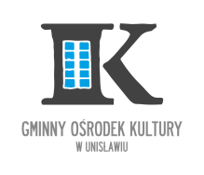

- Informacja o projekcie:

- Nazwa własna inicjatywy:

- Miejsce realizacji inicjatywy (wpisz gdzie przewidujesz realizację inicjatywy, czy jest to działanie plenerowe czy np. chcesz je zorganizować w siedzibie GOK):

- Czas realizacji projektu:

Od | Do

- Cele inicjatywy (Co chcesz osiągnąć? Kto i w jaki sposób skorzysta dzięki realizacji inicjatywy? Czy przewidujesz jakieś korzyści dla społeczności lokalnej?):

Projekt „Włącz się w kulturę” realizowany jest ze środków Narodowego Centrum Kultury w ramach programu Dom Kultury + Inicjatywy lokalne 2018

- Partnerzy projektu (z kim przewidujesz nawiązać współpracę przy projekcie?):

- Charakterystyka projektu (opisz krótko na czym będzie polegał projekt):

- Harmonogram działań (wpisz prosty terminarz inicjatywy pamiętając, że będzie ona realizowana w okresie od 31 lipca – 20 listopada 2018 roku).

Termin od - do | Działanie

Projekt „Włącz się w kulturę” realizowany jest ze środków Narodowego Centrum Kultury w ramach programu Dom Kultury + Inicjatywy lokalne 2018
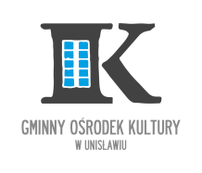

- Budżet inicjatywy (spróbuj wypisać w punktach, na co będą potrzebne pieniądze – i kwotę poszczególnych wydatków pamiętając, że masz do dyspozycji maksymalnie 8000,00 zł):

Lp. | Nazwa kosztu i sposób kalkulacji | Suma zł (brutto)
Razem

Projekt „Włącz się w kulturę” realizowany jest ze środków Narodowego Centrum Kultury w ramach programu Dom Kultury + Inicjatywy lokalne 2018

- Zasoby niefinansowe autorów inicjatyw zaangażowane do realizacji projektu (np. sprzęt, środki materialne, wolontariusze):

Wpisać jeżeli dotyczy

- W jakich kwestiach (innych niż finansowe) oczekujesz wsparcia od Gminnego Ośrodka Kultury w Unisławiu (prosimy o zaznaczenie „X”):

Zasoby GOK | Wasze potrzeby
sale

środki materialne (np. materiały biurowe, krzesła, stoliki, antyramy, sztalugi itp.)
wsparcie merytoryczne
Inne, jakie? ………………………………………………….

Niniejszym oświadczam, że:
- zapoznałam/em się z treścią regulaminu ,oraz że informacje podane przeze mnie we wniosku są prawdziwe
- wniosek nie ma charakteru komercyjnego
- w kosztorysie przedstawiono wyłącznie wydatki konieczne do zrealizowania projektu.

……………………………………………………………………
(podpis wnioskodawcy)

Wypełniony i podpisany wniosek należy złożyć osobiście w Gminnym Ośrodku Kultury w Unisławiu przy ul. Parkowej 22 lub drogą pocztową na adres: Gminny Ośrodek Kultury w Unisławiu, ul. Parkowa 22, 86-260 Unisław, z dopiskiem „Włącz się w kulturę” (o przyjęciu wniosku decyduje data wpływu do GOK w Unisławiu w nieprzekraczalnym terminie do 18 czerwca 2018 roku).

Jeśli masz kłopot z wypełnieniem wniosku, nie wiesz, co wpisać, skontaktuj się z nami pod numerem telefonu (56) 68 68 734.

Projekt „Włącz się w kulturę” realizowany jest ze środków Narodowego Centrum Kultury w ramach programu Dom Kultury + Inicjatywy lokalne 2018

